COMPTE RENDU MISSION SOCCER
- Installation et configuration du Pfsens

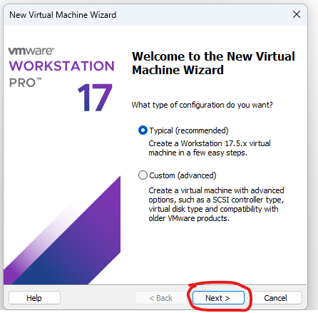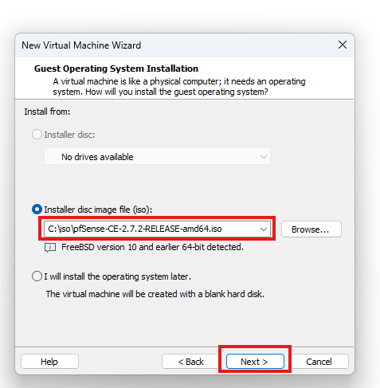
Je rendtre le iso qui correspond a la version de pfsens que je veux utiliser
Je prend le typical pour avoir les paramètre recommander

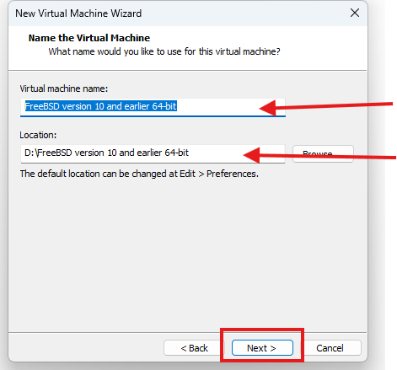
Je change le nom de la machine et sélection le lieu de stockage
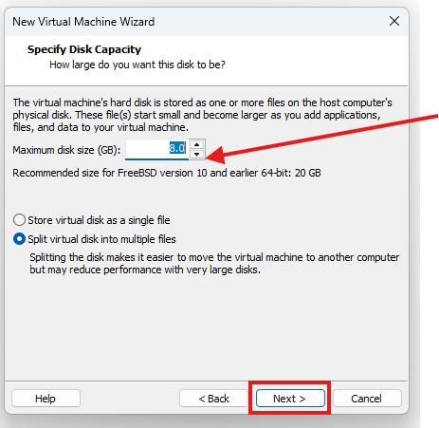
Je choisie la capacité que je veux pour mon pfsens
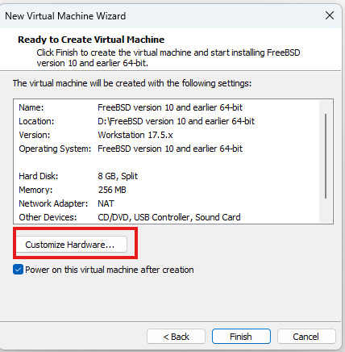
La commande custom permet la modification des paramètres du pfsens
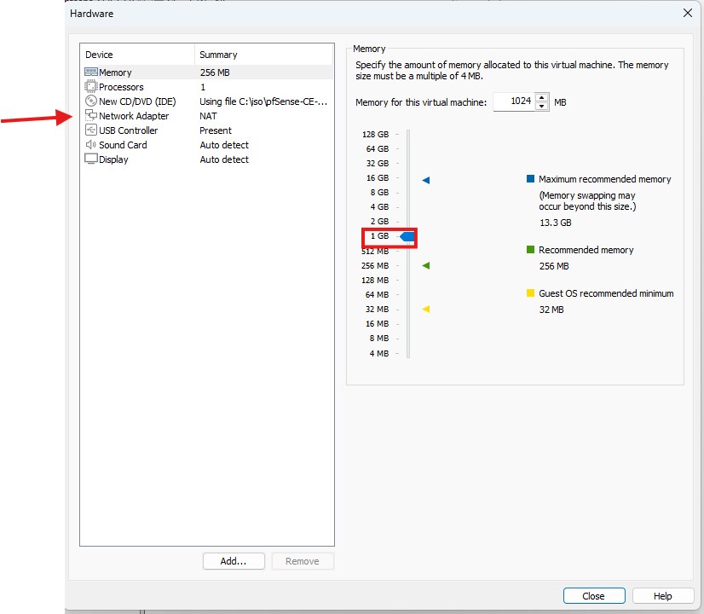
Je change la capacité de stockage
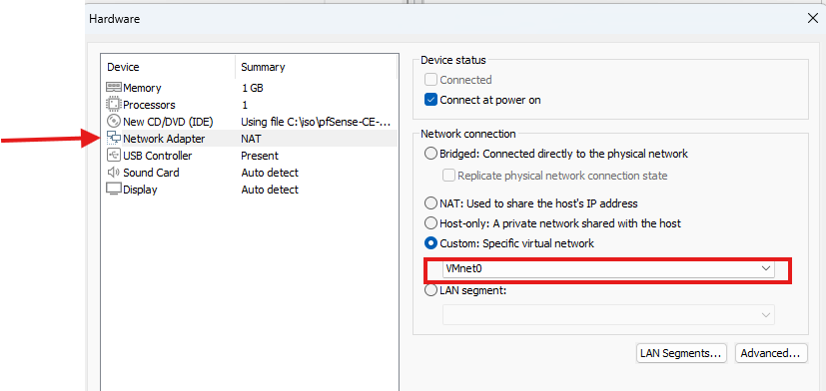
Et aussi je change de vMnet pour avoir accès a la connexion

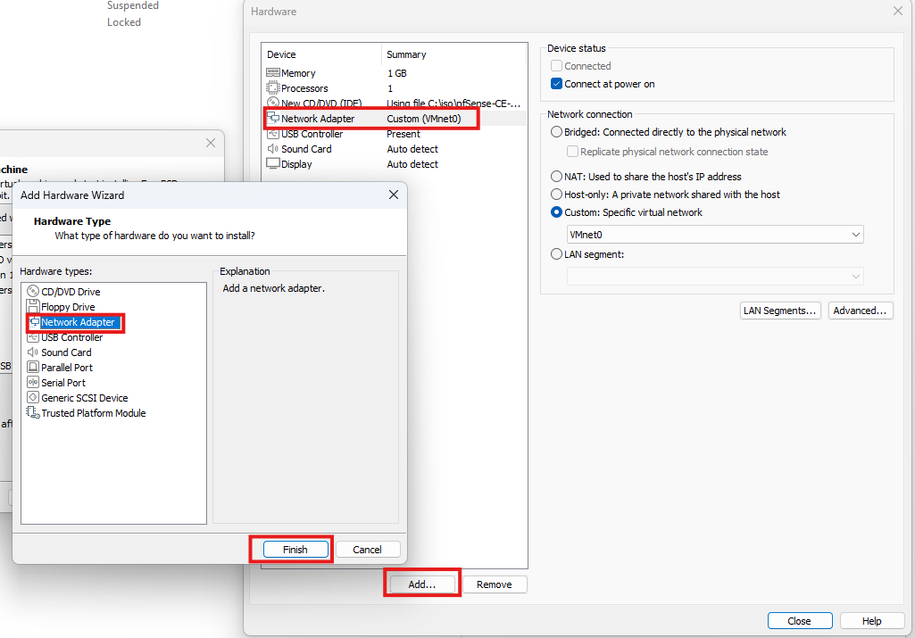
Network adaptator me permet de modif et rajouter une autre carte réseau

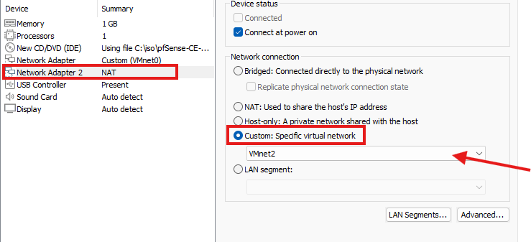
Je met la deuxième car réseau en NAT

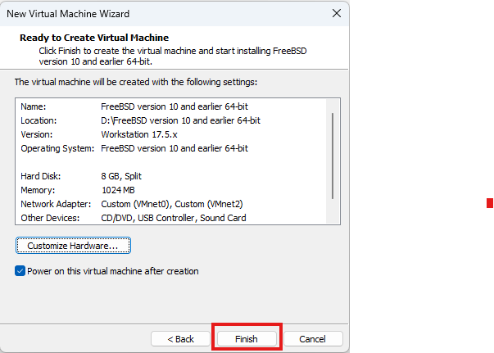
FINISH pour enregistre les modif

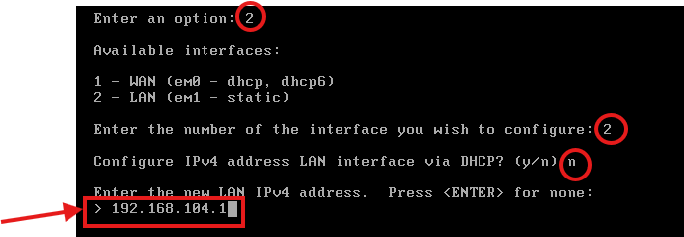
Arrivé sur pfSense, je suis les étapes indiquées sur l’image. Ensuite, j’attribue moi-même une adresse IP qui n’est pas déjà utilisée sur le réseau, car ce n’est pas le serveur DHCP qui doit fournir l’adresse IP dans ce cas.

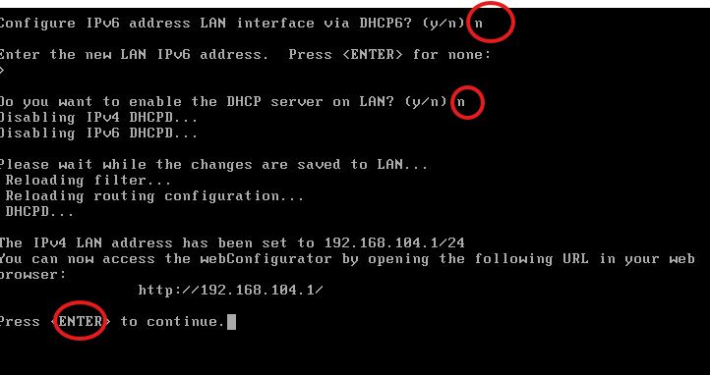
Je fait la même en suivant les étape et je confirme les motif .

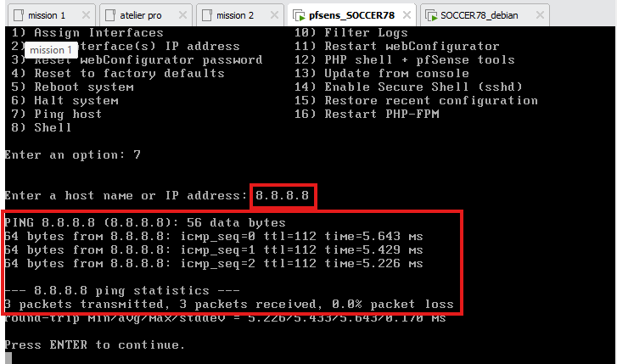
Apres configuration je Ping 8.8.8.8 pour voir si j’ai accès a la connexion on peux voi que sa fonction j’ai en 3 pack et il Ya 3 pack reçue

- Création de la machine Debian Sans interface graphique
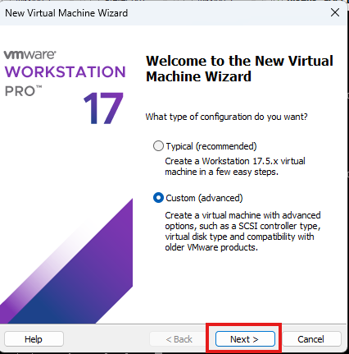

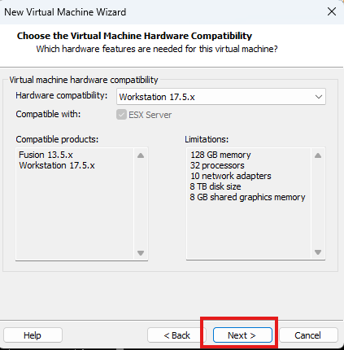
Apres avoir choir custom advanced sa me donne les paramètre auto pour Debian

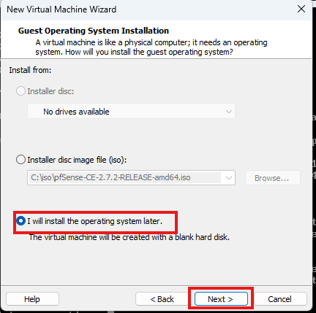
Je rentre l’ISO de Debian et je sélection installer le système plus tard
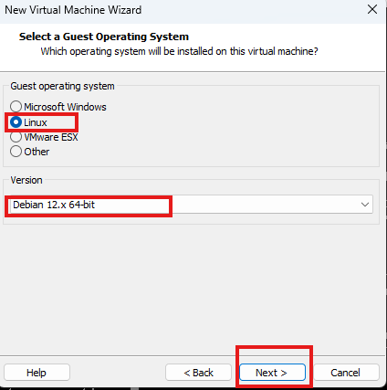
Comme il s’agit de Debian je me met en linux et je fait next

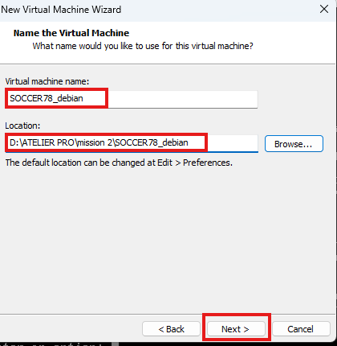
E modif ie le nom de la machin et le lieu de stockage
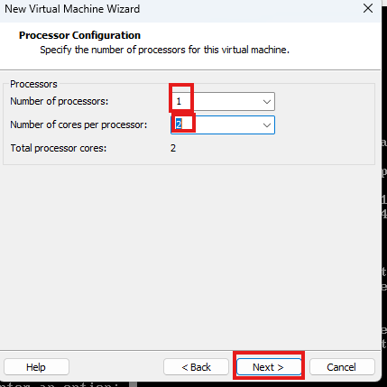
Je met le processeur nombre de processeur et le nombre de cores

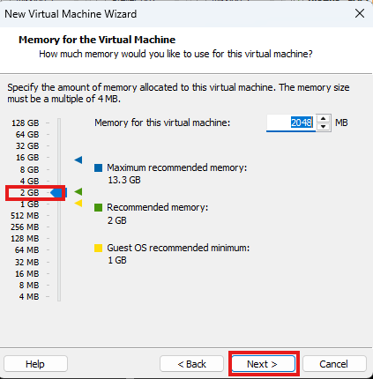
Je met le processeur nombre de processeur et le nombre de cores
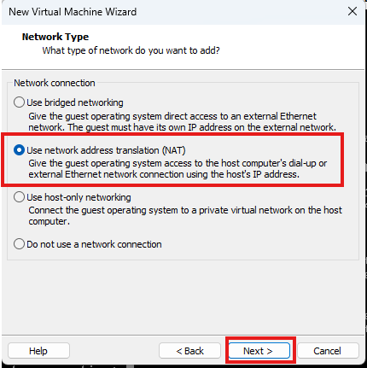
Je mets en NAT

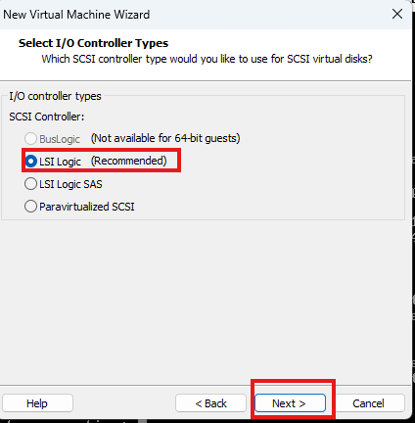
Pour le SCSI on prend celle qui est recommandé

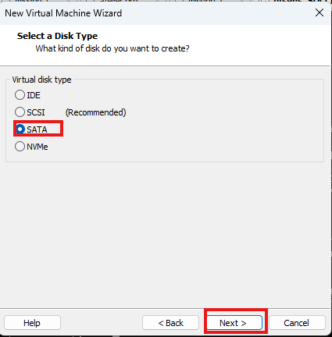
Il ne faut pas choisir le ramander mais on doit se mettre en SATA car Windows 11 reconnaît le contrôleur SATA nativement. puis faire NEXT

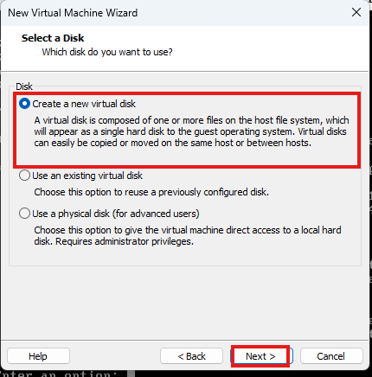
On prend la création de nouvelle disque virtuel puis
On fait NEXT

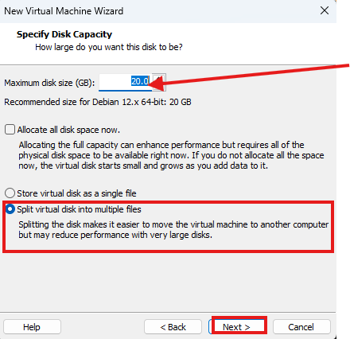
On mais 20GB on peut même mettre un peu moins aussi

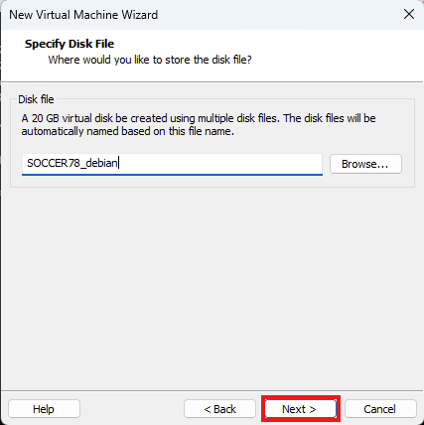
C’est le nom que va porter la machine si on veut changer on peut la changer ici puis NEXT

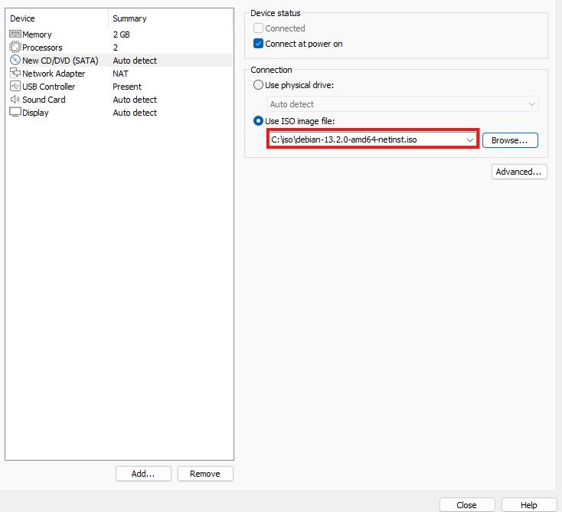
Ici il très important de sélectionner le bon iso qui fonctionne sinon la machine ne ce lancera pas et apreson fait NEXT

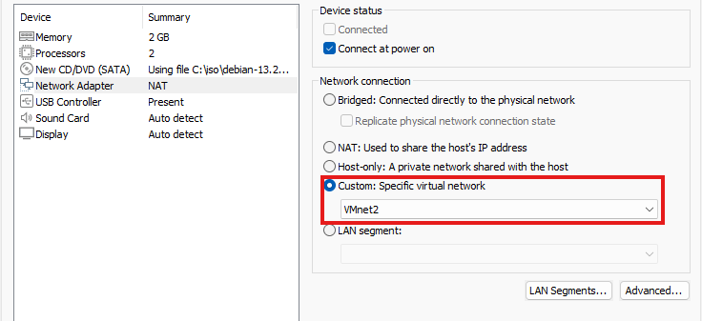
Et aussi je change de vMnet
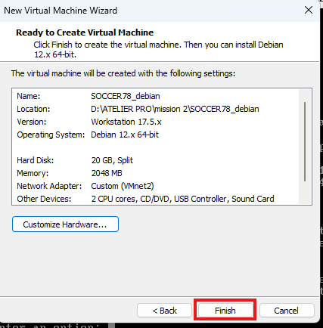
On mais 20GB on peut même mettre un peu moins aussi

Pour l’installation et la config Debian:
https://youtu.be/pr54p_7nEHA?si=Qw8abw3BTYgLblZm
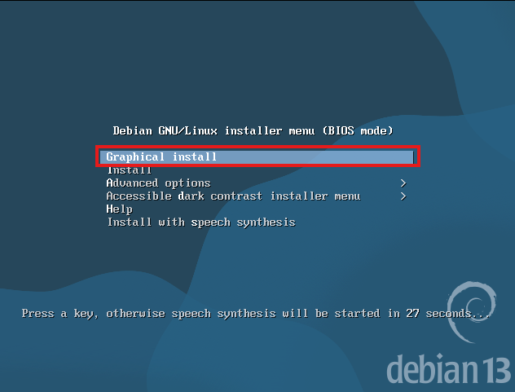

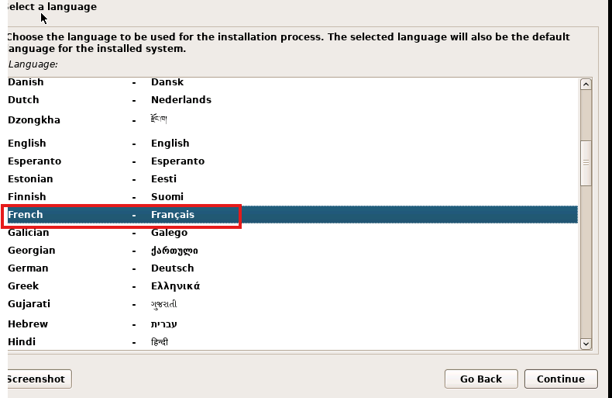

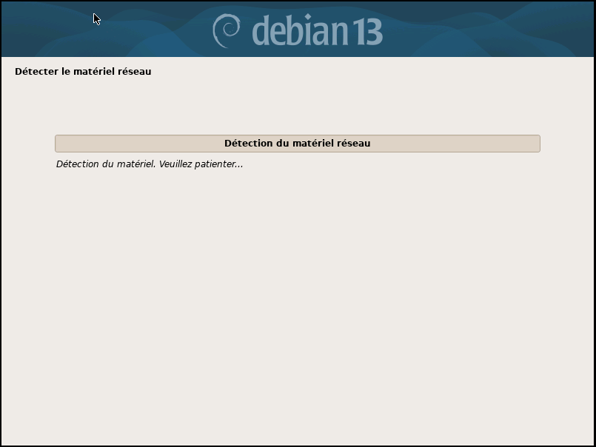

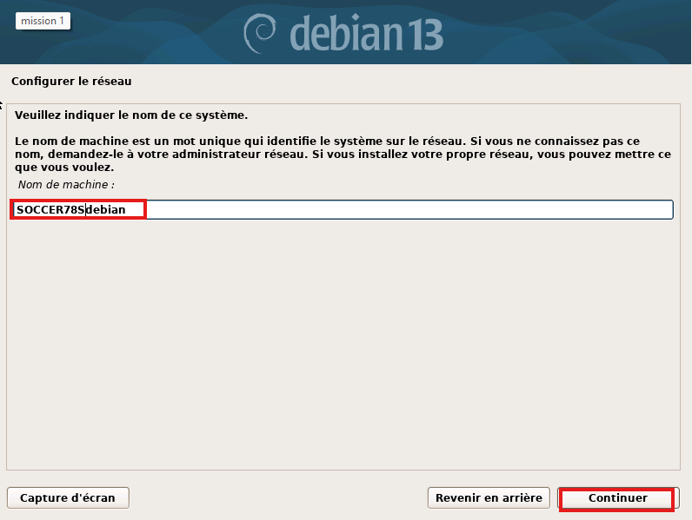
Pas de domaine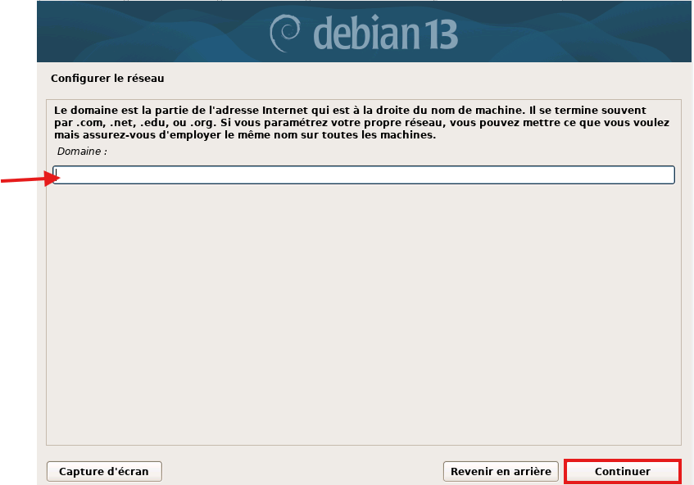
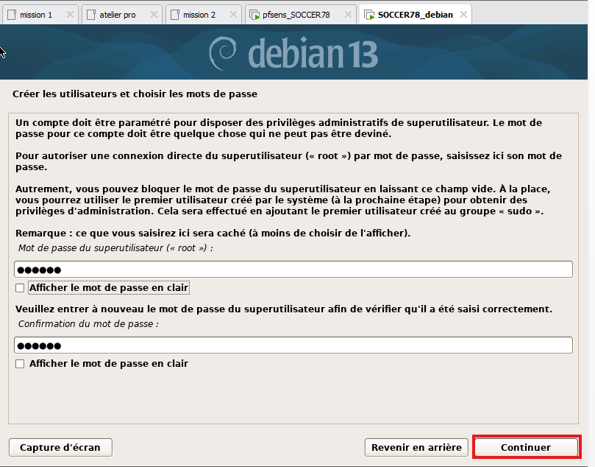

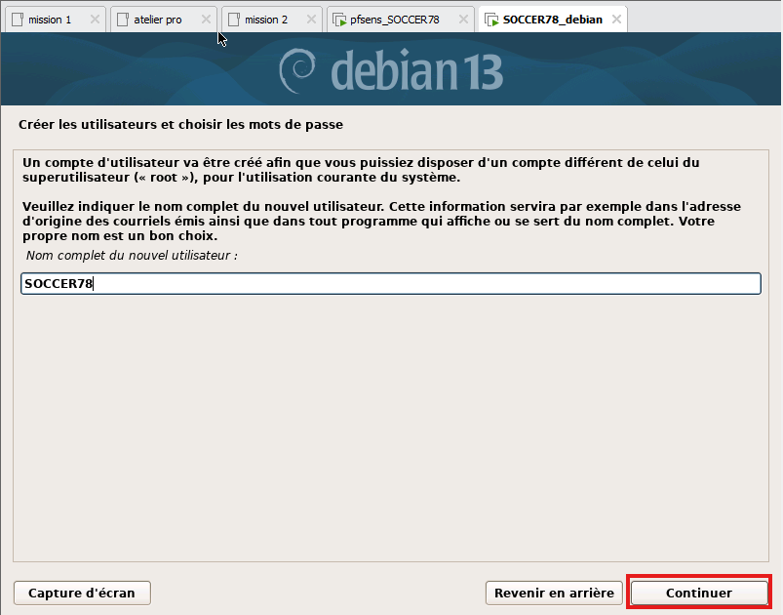
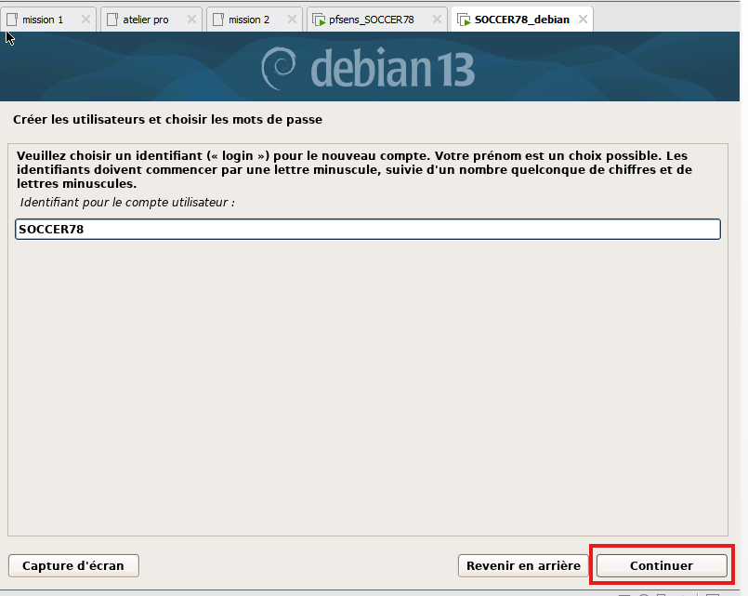
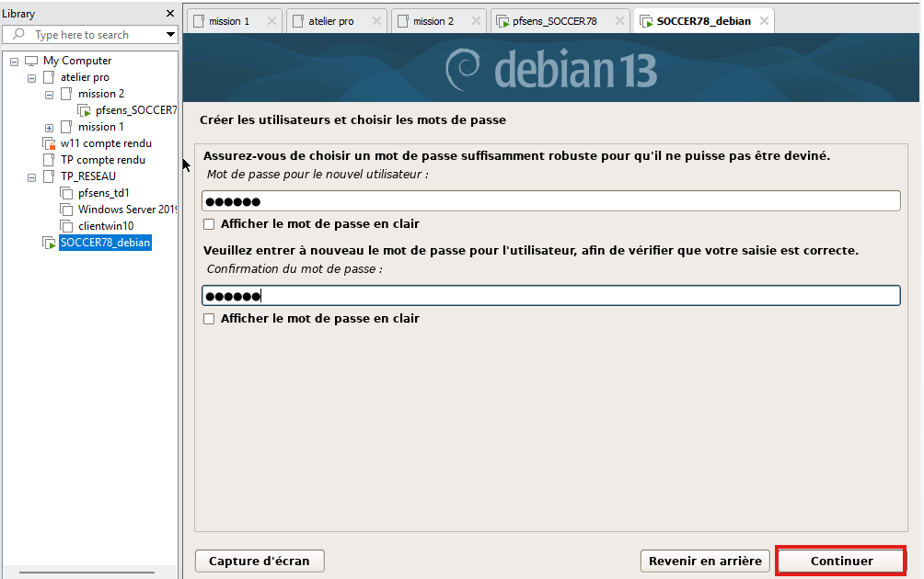

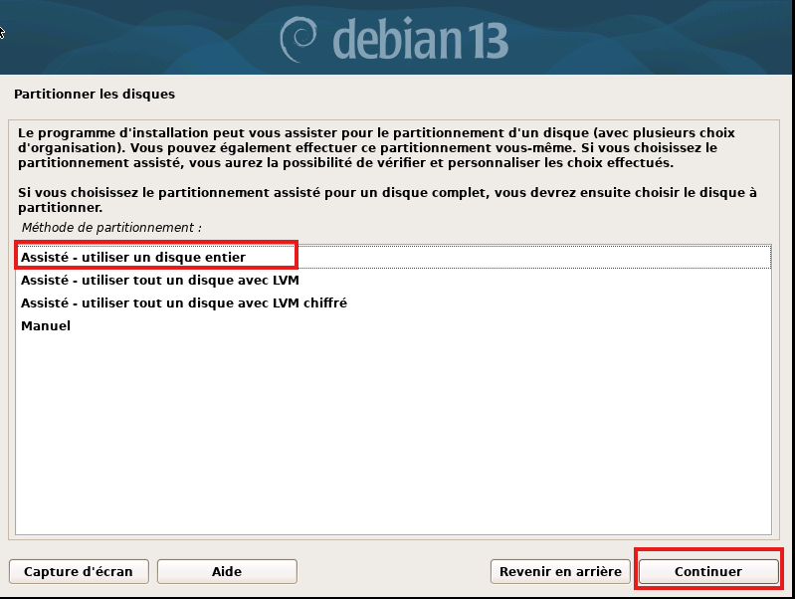

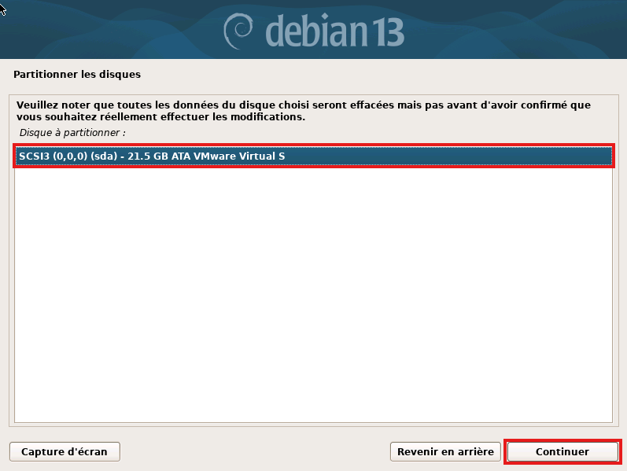

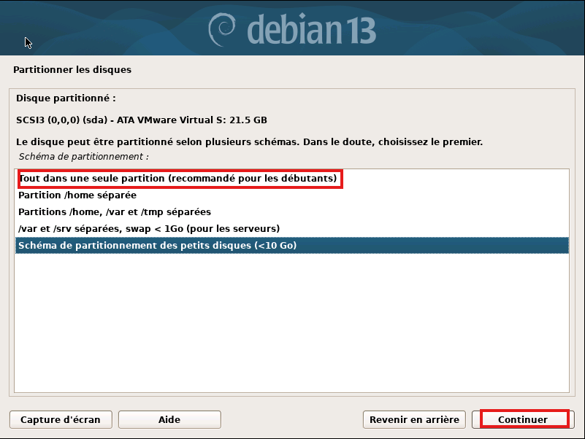

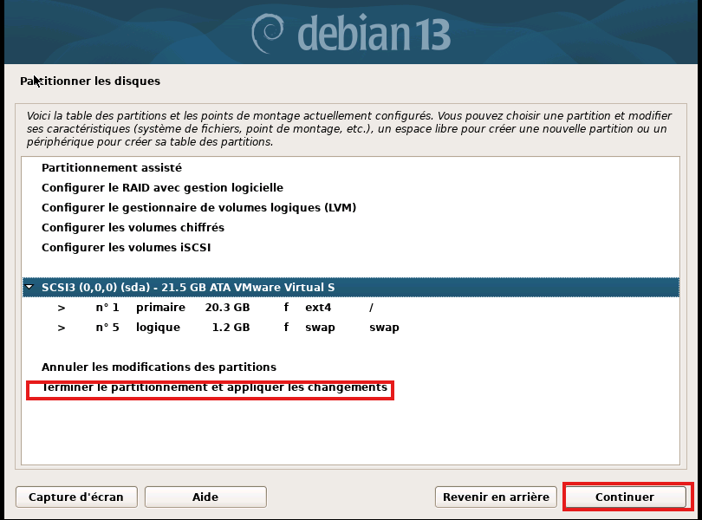

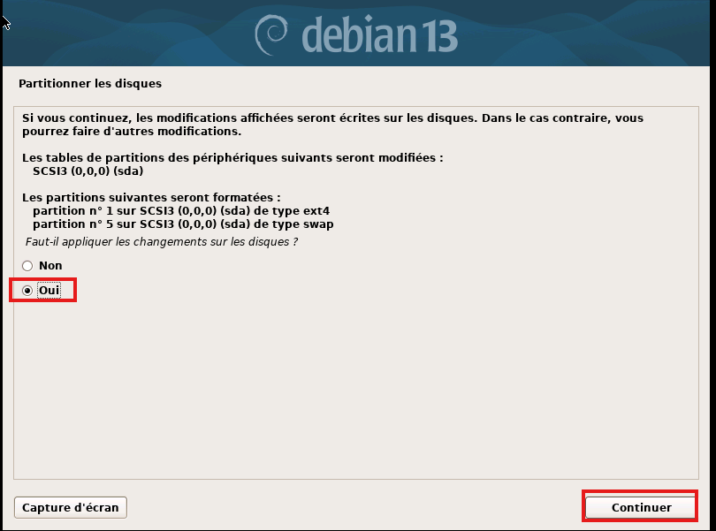

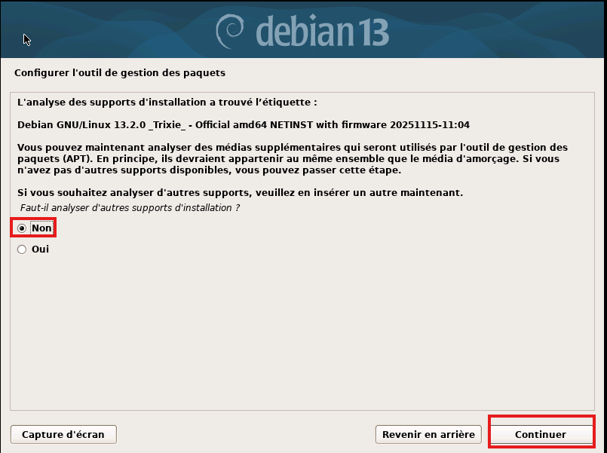

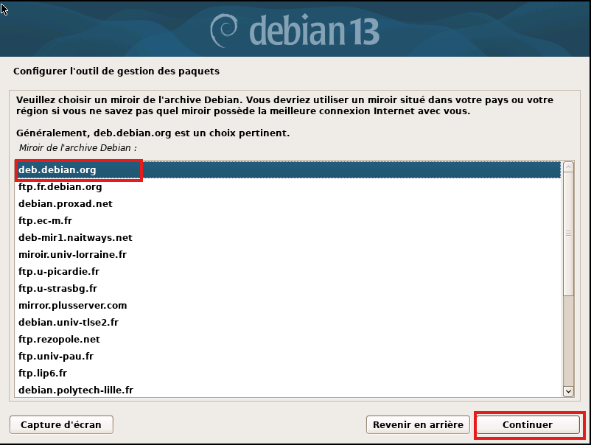

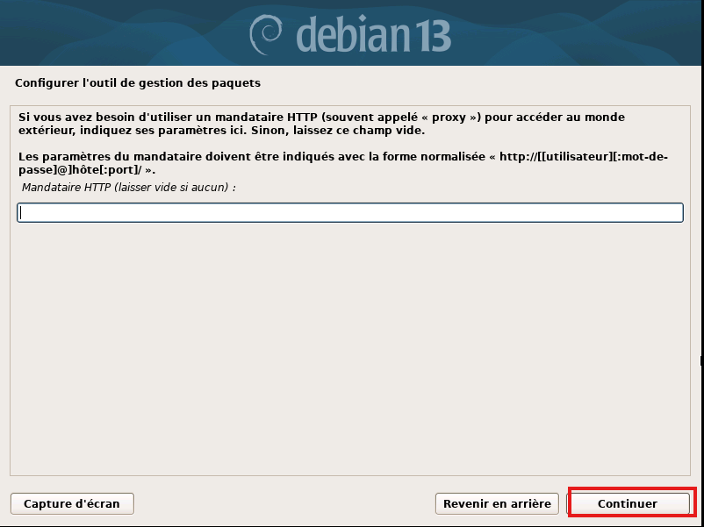
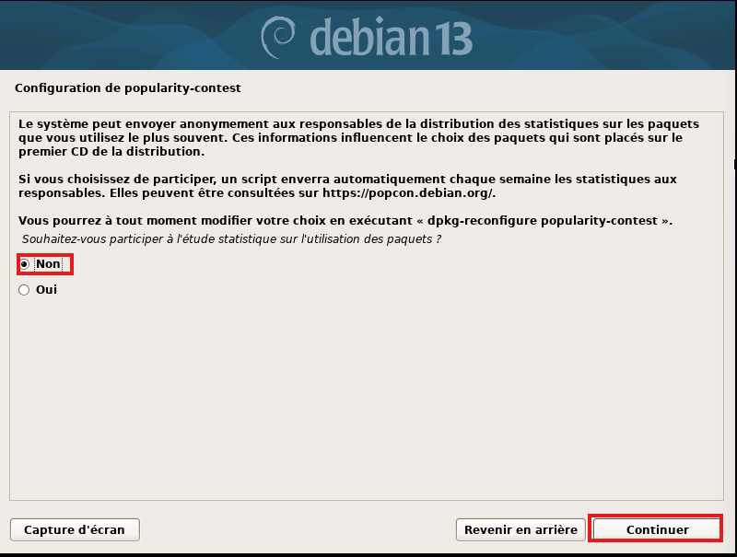
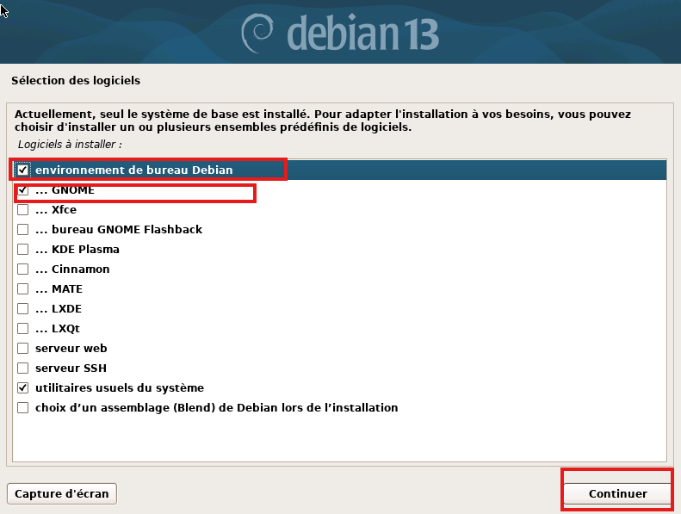
JE DECOCHE LES DEUX PRMIERE CASE

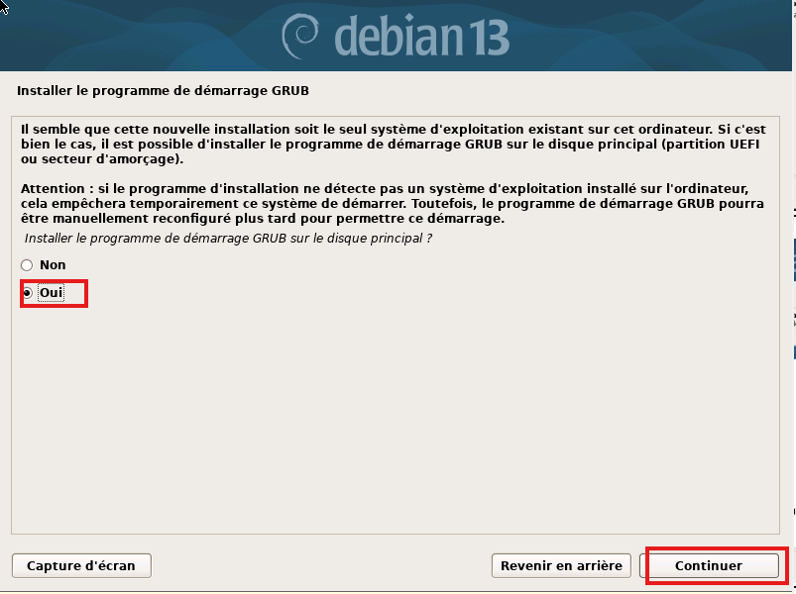

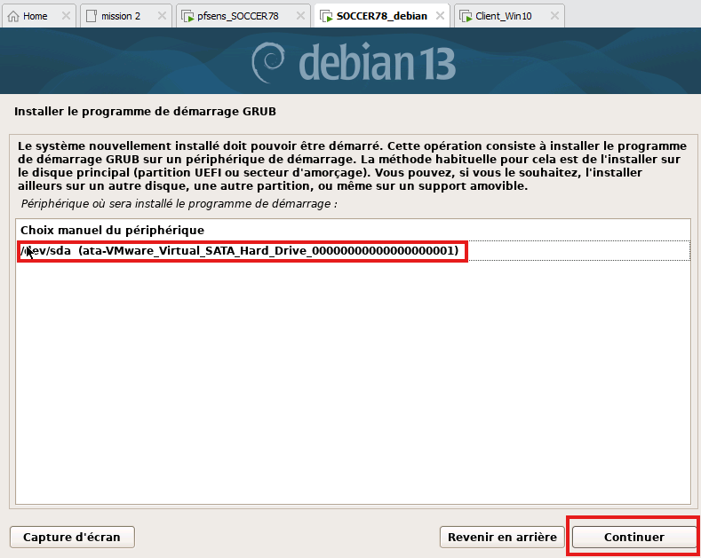
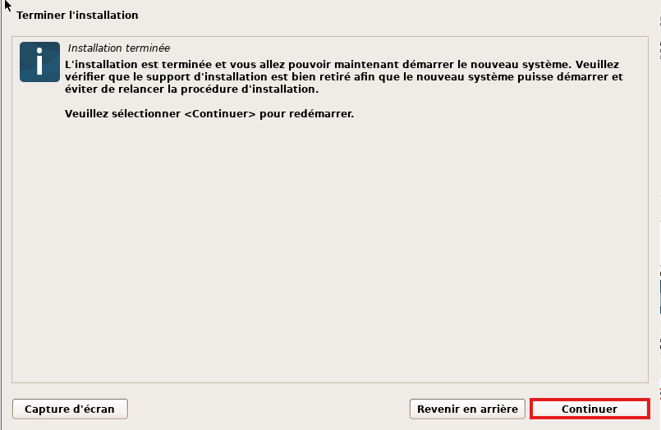

Ensuite après avoir ouvert Debian j’ai suive ce tuto pour la configuration et installation de cups : https://oleks.ca/2025/01/09/installation-et-configuration-du-serveur-dimpression-cups/

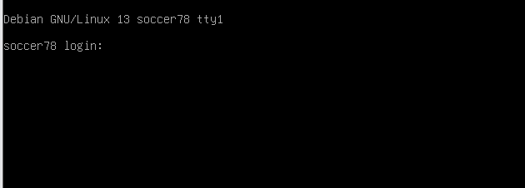

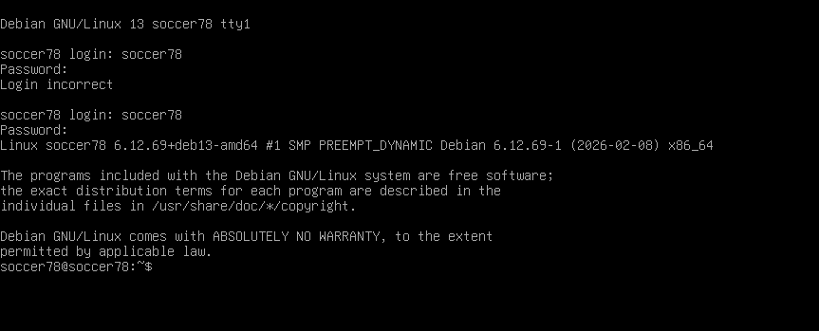

Le nom de l’interface : 192.168.104.105
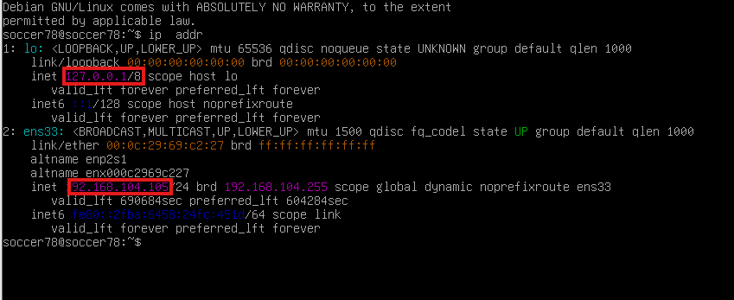
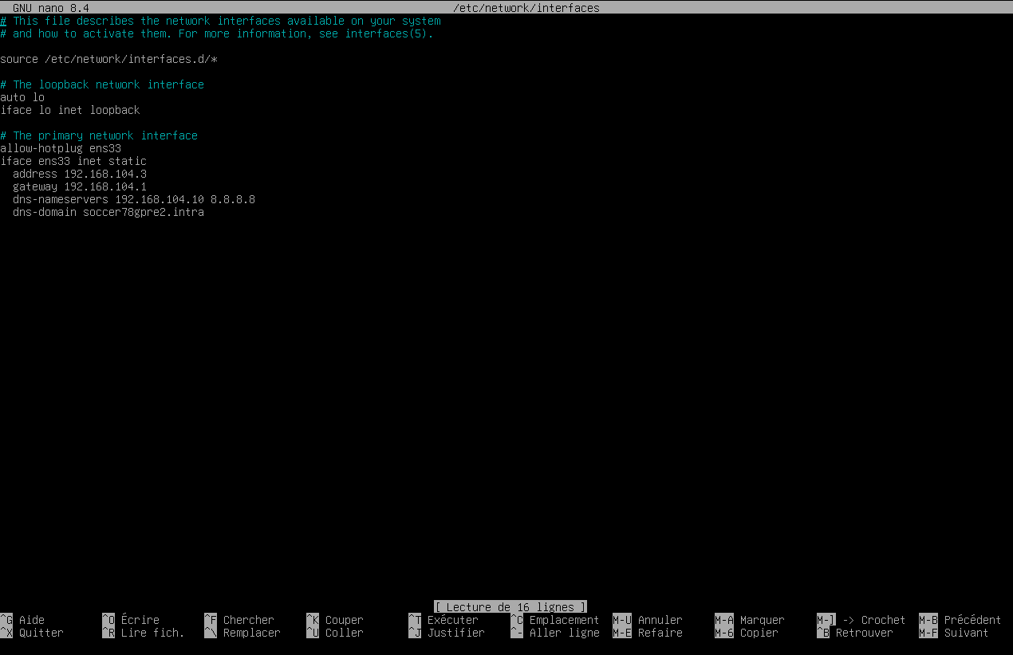

Pour accede ici l’interface web de cup grace l’ip de serveur d’imprimant :
192.168.104.3:631/
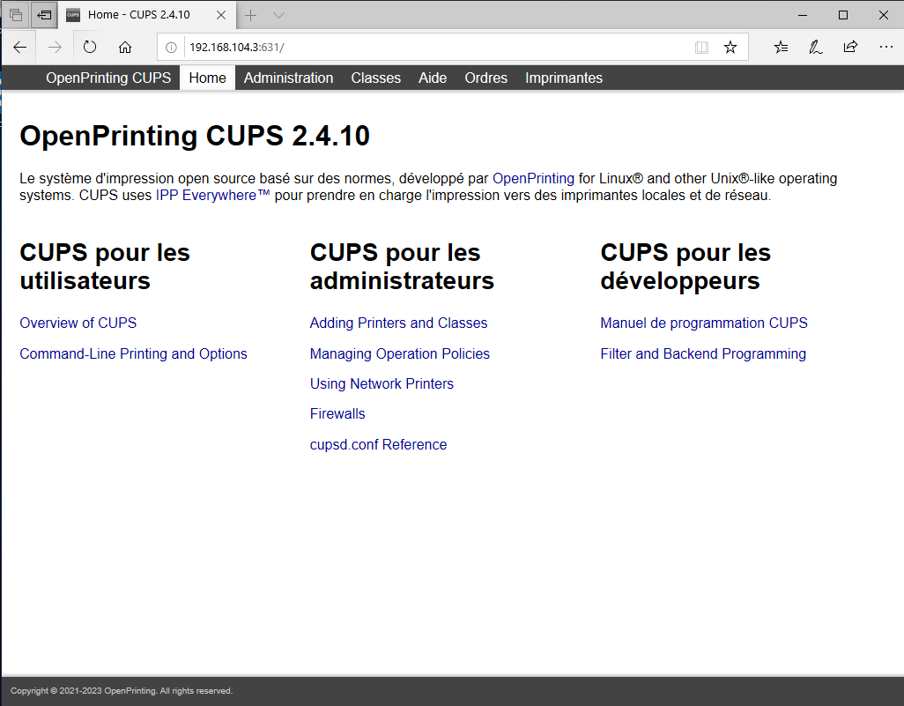
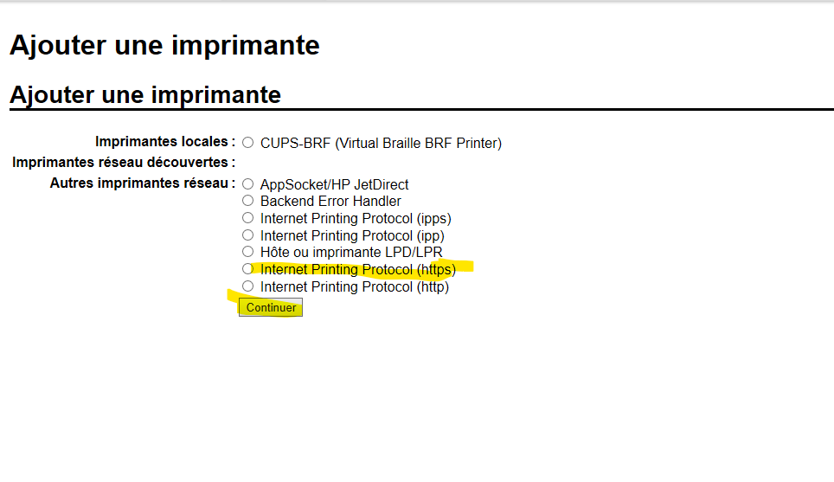
Ici on a la possibilité de rajoute les imprimante
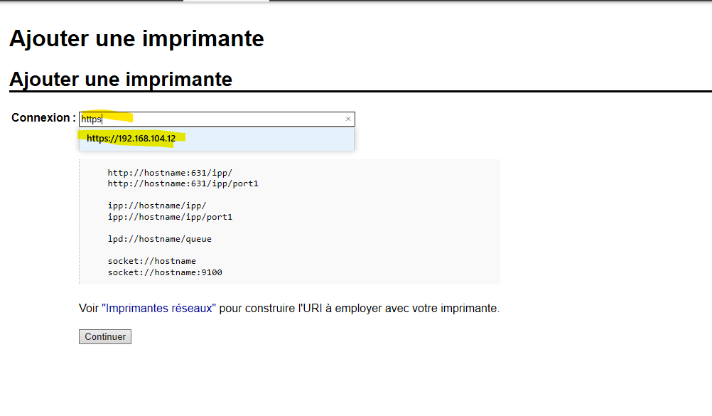
on rentre l’adresse ip de l’imprimante puis continue
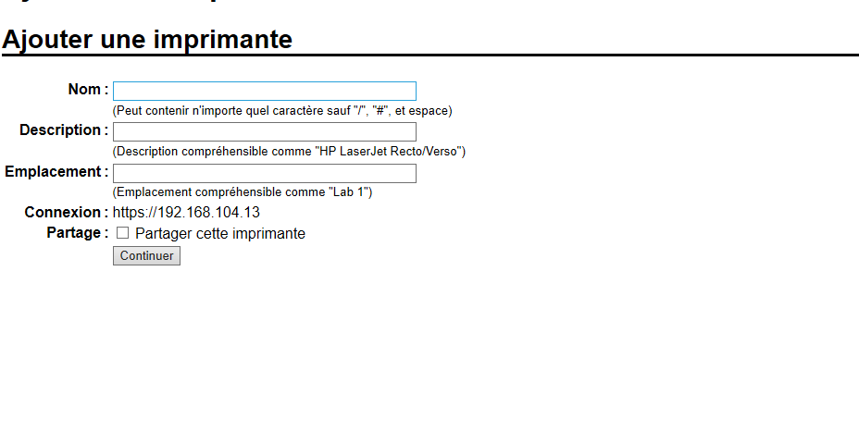
J’attribut un nom pour différencier les imprimante
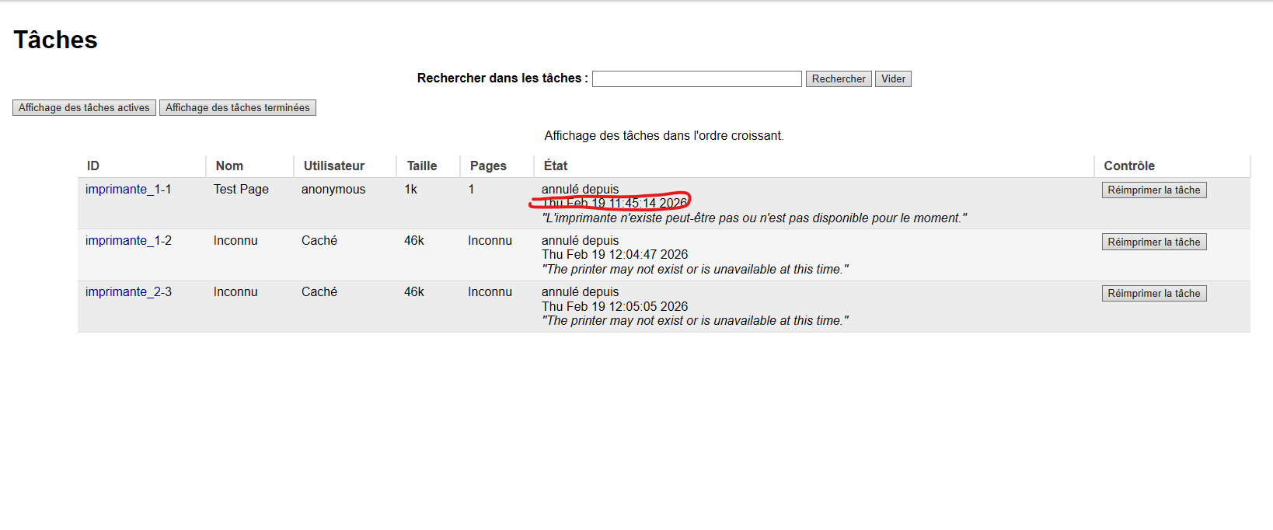
On peut voir les taches qui ont été exécuté sur chaque imprimante on peut gérer les tache le supprime et on les mettre en attente 